Práce a volný čas
4
Změny v chápání pracovní činnosti, fenomén volného času

Hlavní diskusní/pracovní téma: Proměna chápání hodnoty práce a volného času

Vysvětlení základních pojmů:
Význam práce a její hodnocení se v minulosti výrazně proměňovaly. Antická kultura nahlížela na práci spíše negativně jako na břemeno nehodné svobodného ducha. V kontextu raně křesťanské a středověké kultury docházelo k postupné změně společenského rámce. Už apoštol Pavel zdůrazňoval, že si na svou obživu sám vydělává, aby nebyl nikomu na obtíž. Práce byla stavěna do opozice proti lenošení: „Kdo nechce pracovat, ať nejí.“ (Pavel, 2Te 3,10). S rozvojem mnišského ideálu se rozšířilo pravidlo svatého Benedikta: „ora et labora“ („modli se a pracuj“). Zahálka by byla pro duši škodlivá, proto se modlitba měla střídat s prací, s péčí o krajinu, políčka a obživu.
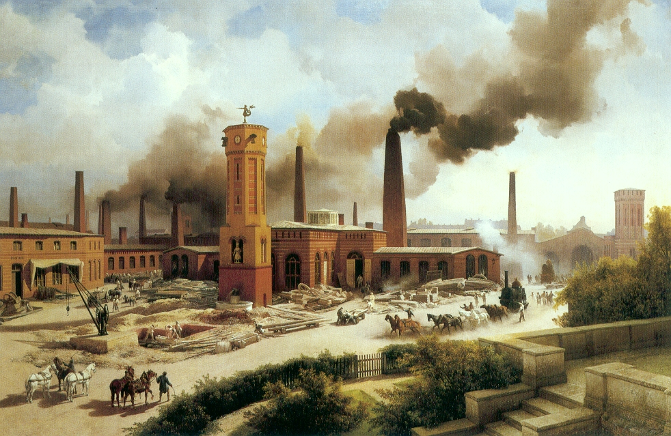
Maschinenbau-Anstalt Brosig, Berlín, Karl Eduard Biermann, 1847.
Zdroj: https://de.wikipedia.org/wiki/Gr%C3%BCnderzeit#/media/Datei:Maschinenbau-Anstalt_Borsig,_Berlin_Chausseestra%C3%9Fe,_1847,_Karl_Eduard_Biermann.jpg

V rámci stavovské společnosti se práce stala především údělem poddaných. V průběhu novověku a moderní doby nakonec získávala vlastní hodnotu. Začala být stále častěji hodnocena jako tvůrčí činnost a prostředek seberealizace. Postupně tedy vznikl občanský „svět práce“, v jehož rámci se mocenské vztahy nakonec proměnily ve vztahy pracovní. V souvislosti s moderní érou se dokonce hovoří o vzniku „kultu“ práce a pracovního či podnikatelského úsilí. S kontextem dynamického rozvoje během průmyslové revoluce se pojí i narativ horečnatého zakladatelského rozmachu, tzv. Gründerzeit (gründerská epocha). Tento narativ se užívá v souvislosti s dějinami Německého císařství a s děním v Rakousko-Uhersku v 19. století (zejména v 60. letech) do ekonomické krize po roce 1873 (krach na vídeňské burze). Jde o období masivního ekonomického a průmyslového růstu, který je spojen s celou řadou dravých, ale zároveň velmi podnikavých osobností a společností. V kontextu společenských a ekonomických proměn, které přinesla průmyslová revoluce, se otvírá také tzv. sociální či dělnická otázka, tedy snaha o řešení podmínek pracujících především v městských továrnách a s ní související problematika sociálního zabezpečení, časového omezení práce a od přelomu 19. a 20. století i zrodu fenoménu volného času. Svět práce v průběhu 20. století až do současnosti prochází prudkými změnami zejména prostřednictvím vývoje aplikované vědy a techniky. Vznikají nová pracovní odvětví a jiná zanikají. Zajímavým fenoménem v tomto kontextu představuje ideál pracovní kreativity.

Podněty k úvahám a diskusi:
Příklad zachycení gründerské epochy v díle Otto Urbana Kapitalismus a česká společnost. K otázkám formování české společnosti v 19. století. Svoboda, Praha 1978, s. 82–83.

Podnikatelská opatrnost a letargie první poloviny 19. století byla vystřídána horečnou zakladatelskou činností, kulminující na přelomu 60. a 70. let 19. století. Vedle akciových bank, které nejen prostředkovaly podnikatelský úvěr, ale začaly také samy přímo či nepřímo podnikat a podstatnou měrou ovlivňovat formy akumulace kapitálu, se akciové podnikání prosazovalo přímo ve vlastní podnikatelské činnosti od velkých akciových konsorcií na výstavbu železničních tratí a velkých průmyslových podniků až po relativně nepatrné akciové rolnické cukrovary. […] Jen v českých zemích působilo v době vrcholné konjunktury na přelomu 60. a 70. let zhruba 300 akciových společností. […] Masový rozvoj kapitalistického podnikání ve třetí čtvrtině 19. století byl podmíněn rovněž kvalitativními změnami celkové úrovně efektivního využívání výrobních sil. V průběhu celospolečenské aplikace starších zdokonalených technických a technologických vynálezů a nového podstatného technického rozvoje se rychle přetvářel celkový ekonomický potenciál českých zemí. Peněžní prostředky už bylo možné v širším měřítku kapitalizovat, protože relativně rozvinuté výrobní síly k tomu již poskytovaly dostatek příležitostí. Podnikatelské „riziko“ v původním smyslu odpadlo a dřívější opatrnou skepsi vystřídal důvěřivý optimismus v „neomezené možnosti kapitálu“.

Reflexe tematiky „kultu“ práce a fenoménu volného času v díle Hanse Maiera Svět bez křesťanství – co by bylo jinak? CDK, Brno 2014, s. 65–67.

V 19. a 20. století, po moderních revolucích, po zápasech o práci a o lidskou důstojnost, o sociální spravedlnost, můžeme bilancovat. Práce zvítězila, pracující, hospodařící člověk získal pevné místo ve společnosti. Poslední zbytky stavovského řádu zmizely, každý se může svobodně pohybovat, může získávat a vlastnit, nemusí už žebrat ani zahálet. Toto všechno je zisk a nikdo si neumí představit moderní svět bez pracujících lidí, bez mzdy za práci a bez její hodnoty. […]
Avšak štěstí a především klid a pohodu, lehkost a uvolněnost, jak se zdá, toto vítězství práce moderním pracujícím – tedy nám všem – bezvýhradně nepřineslo. Proto už v dělnických bojích 19. století se nezápasilo jen o lepší pracovní podmínky, nýbrž především o více volného času. […] Nahlíženo zvenku se volný čas v industriálních společnostech současnosti velmi rozšířil – už prodloužením věku, dále technizací, pracovními zákony, dohodami sociálních partnerů. Zkrácení pracovní doby je – nebo bylo? – hlavním tématem pracovních bojů od šedesátých a sedmdesátých let. Svobodné nakládání s časem, „časová suverenita“, se stalo heslem postmoderny. Nyní to ovšem vypadá tak, že začíná společnosti práce ona tolik vytoužená práce docházet. Nestojíme tu na konci, po tolika zápasech, doslovně v dvojím smyslu s prázdnýma rukama: s prací, kterou jsme si nepřáli (zatímco tu žádoucí už nedostaneme!), a s volným časem, který se jedněm nedostává, zatímco druzí nevědí, co si s ním počít?

Otázky k diskusi:
- Jakou hodnotu má pro vás práce? Má pro vás primárně účel finanční (získání mzdy k obživě)? Akceptovali byste práci, která by vám umožňovala osobní rozvoj, seberealizaci a naplnění, a to i za cenu výrazně nižšího příjmu? Nebo byste naopak akceptovali zaměstnání s vyšším výdělkem, u kterého byste ale nebyli příliš spokojeni s obsahem požadované práce – s tím, že byste případné osobnostní naplnění a seberealizaci hledali v rámci volnočasových aktivit?
- Co pro vás znamená volný čas? Měl by se člověk snažit hledat seberealizaci přímo ve svém zaměstnání, nebo naopak raději právě ve volném čase, kde může být zcela svobodný? Nebo by měl být volný čas vyhrazen pouze k odreagování a zábavě?
- Nakolik vnímáte souvislost mezi množstvím volného času, jímž disponujete, a hodnotou osobní svobody? Nakolik je pro vás „časová suverenita“ opravdu klíčovou hodnotou?
- Dovedli byste uvést další příklady z dějin, které by se svou povahou podobaly výše zmíněnému gründerskému období? Čím případně byly takové příklady charakteristické?

Literatura k dalšímu studiu:
Dahm, Volker (Hrsg.), Die todliche Utopie. Dilder, texte, Dokumente, Daten zum Dritten Reich. Institut für Zeitgeschichte, Munchen-Berlin 2010.
Figes, Orlando, Revoluční Rusko 1891–1991. Beta-Dobrovský, Praha 2019.
Hanuš, Jiří (ed.), Dějiny kultury a civilizace Západu v 19. století. CDK, Brno 2002.
Hlavačka, Milan a kol., České země v 19. století. Proměny společnosti v moderní době. Historický ústav, Praha 2014.
Maier, Hans, Svět bez křesťanství – co by bylo jinak. CDK, Brno 2014.
Procházka, Jakub – Vaculík, Martin – Součková, Marie, Encyklopedie psychologie práce. Masarykova univerzita, Brno 2015.
Sokol, Jan, Evropské hodnoty. Video ke stažení: https://www.youtube.com/watch?v=OfFgV4-a3H4
Sokol, Jan, Rytmus a čas. Oikúmené, Praha 1996.
Solženicyn, Alexandr, Jeden den Ivana Děnisoviče. Academia, Praha 2000.
Surman, James, Práce. Dějiny toho, jak trávíme čas. Host, Brno 2021.
Tischner, Jozef, Etika solidarity. Opus bonum, Mnichov 1985.
Urban, Otto, Kapitalismus a česká společnosti. K otázkám formování české společnosti v 19. století. Lidové noviny, Praha 2003.
Weber, Max, Protestantská etika a duch kapitalismu, in: týž: Metodologie, sociologie a politika, vybral a uspořádal Miloš Havelka. Oikúmené, Praha 2009.

